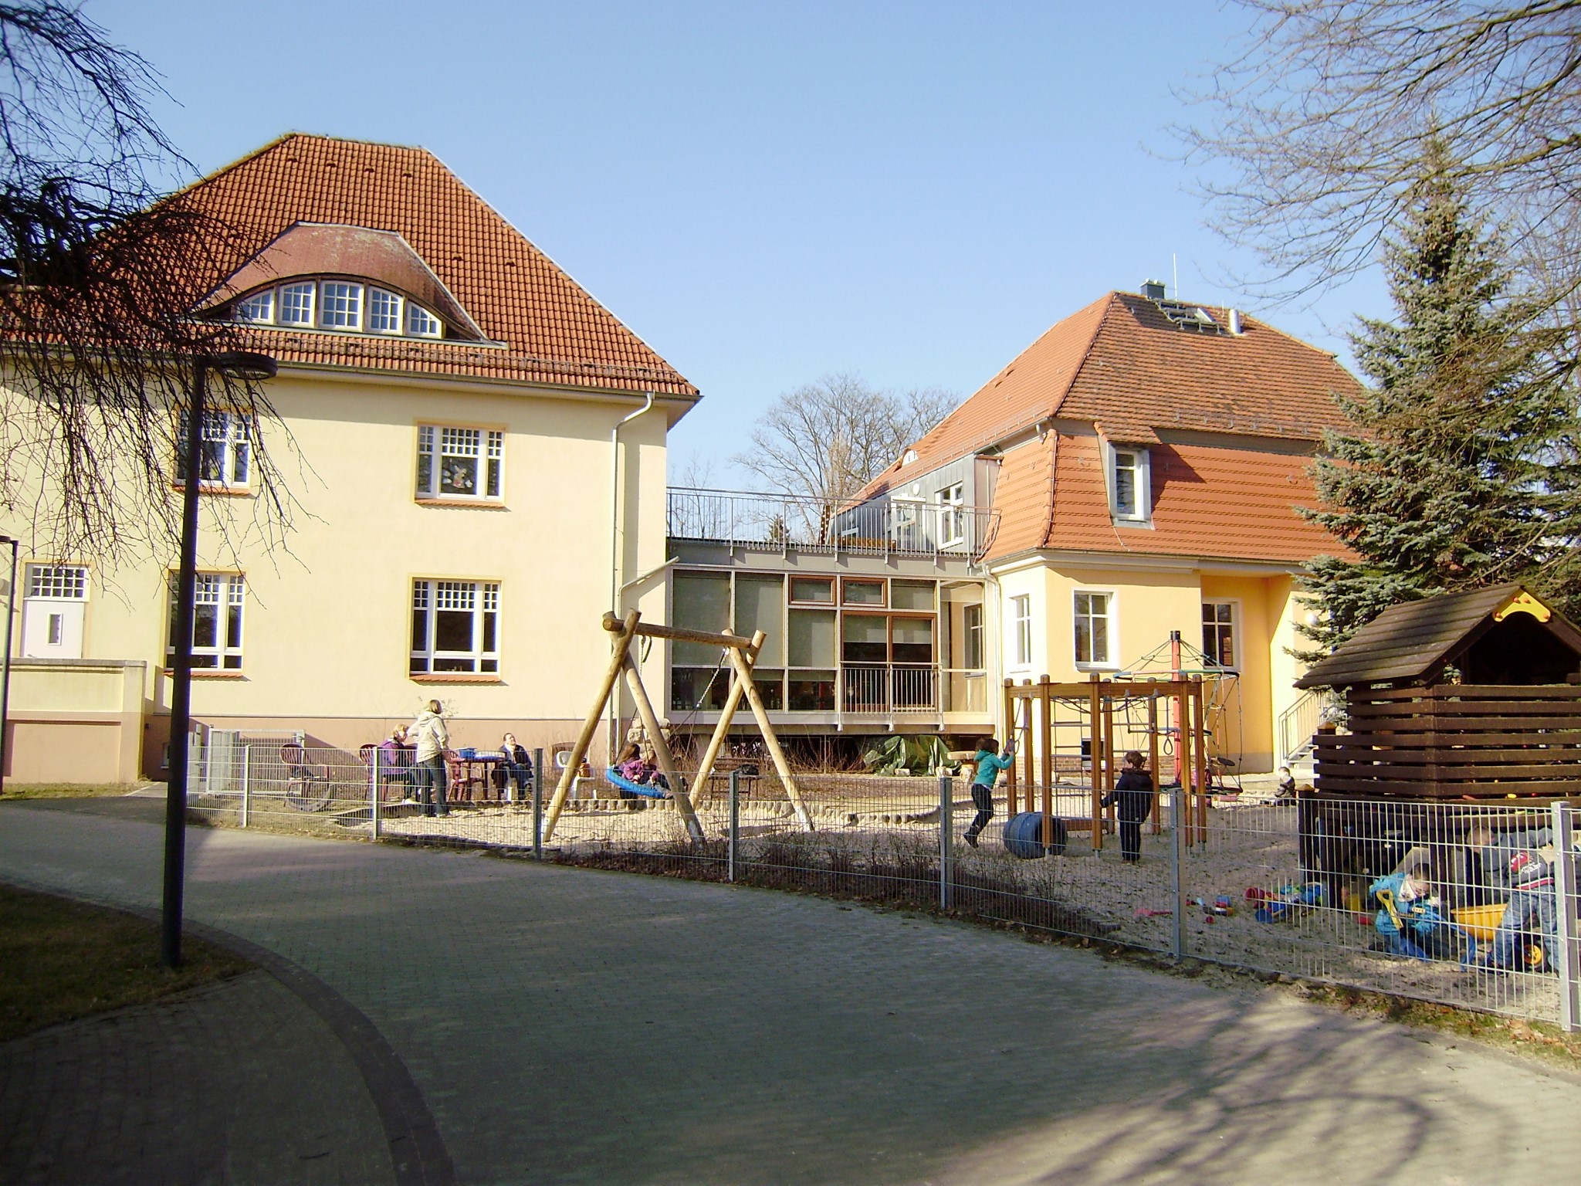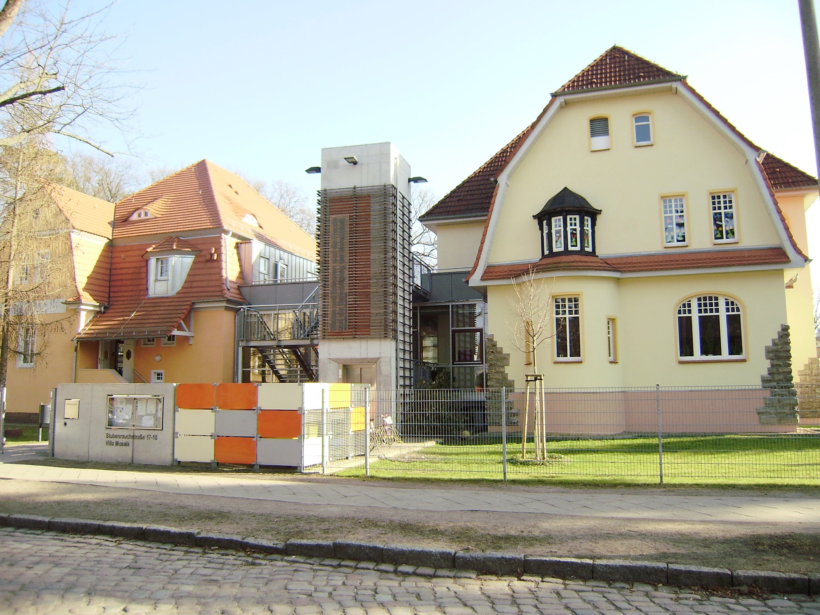
Stubenrauchstrasse

17
-
18

15732
Eichwalde

Konzeption

für die
Kindergartenkinder

im Jahr vor der Schule

Inhaltsverzeichnis

1. Vorwort

2. Wir stellen uns vor
2.1. AnsprechpartnerInnen
2.2. Öffnungszeiten
2.3. Das Team
2.4. Unsere Räumlichkeiten/Außengelände/Umfeld

3. Organisatorisches
3.1. Tagesablauf
3.2. Krankheitsfall
3.3. Verpflegung
3.3.1. Mittagessen
3.3.2. Vesper
3.3.3. Getränke

4. Vernetzung
4.1. Zusammenarbeit mit anderen Kitas der Gemeinde Eichwalde
4.2. Zusammenarbeit mit der Schule
4.3. Zusammenarbeit mit dem Hort
4.4. Zusammenarbeit mit anderen Institutionen

5. Elternarbeit
5.1. Einleitung
5.2. Zusammenarbeit mit den Eltern
5.3. Unsere Elternvertreter / Kita-Ausschuss

6. Pädagogisches Konzept
6.1. Einleitung
6.2. Unser Bild vom Kind
6.2.1. Rechte der Kinder
6.3. Pädagogische Leitsätze
6.4. Förder- und Bildungsbereiche
6.4.1. Körper, Bewegung und Gesundheit
6.4.2. Sprache, Kommunikation und Schriftkultur
6.4.3. Soziales Leben
6.4.4. Darstellen und Gestalten
6.4.5. Musik
6.4.6. Mathematik und Naturwissenschaften

7. Teamarbeit/ Qualitätssicherung
7.1. Fortbildungen
7.2. Konzeptionsentwicklung/Fortschreibung der Konzeption
7.3. Ideen- und Beschwerdemanagement

8. Kinderschutz

1. Vorwort

Kinder sind unsere Zukunft. Sie sind von Natur aus neugierig, haben einen großen Tatendrang, sind wissensdurstig und bringen uns Erwachsenen viel Vertrauen entgegen. Es liegt an uns, die kindliche Entwicklung zu unterstützen, damit die Kinder zu verantwortungsvollen Persönlichkeiten heranwachsen.

Alle an der Entwicklung beteiligten Personen haben eine große Verantwortung.

Wir als Team der Villa Mosaik haben die vorliegende Konzeption als unsere verbindliche Arbeitsgrundlage entwickelt, um einen Teil dieser Verantwortung zu tragen.
Wir wünschen uns von „unseren“ Eltern, dass sie diese Konzeption mit Interesse lesen, um mit uns in einen regen Austausch zu treten.

2. Wir stellen uns vor

Es ist soweit Ihr Kind ist im letzten Kindergartenjahr vor der Schule! Wir freuen uns auf das kommende gemeinsame Jahr.
Wir betreuen derzeit in der Villa Mosaik 45 Kinder in vier Bezugsgruppen.

2.1. AnsprechpartnerInnen

Ansprechpartnerin in der Villa Mosaik:

Kitaleiterin
Birgit Flöricke
Stubenrauchstr. 17/18
15732 Eichwalde

Telefon: 030/67803498

e-Mail: mosaik@eichwalde.de

weitere AnsprechpartnerInnen für Fragen zur Stubenrauchstraße 17/18 :

Frau Schmeer  Kita „Haus der kleinen  Strolche“  Uhlandallee  15732 Eichwalde  Telefon: 030/6758679  e-Mail: kita- | Frau Stropahl  Kita „Pinoccio“  Max- Liebermann-Str.36  15738 Zeuthen  (Gemeinde Eichwalde)  Telefon: 033762/46595  e-Mail:  kitapinoccio@eichwalde.de
uhlandallee@eichwalde.de

Träger der Einrichtung ist die Gemeinde Eichwalde. Die Ansprechpartnerin dort ist Frau Ritter.

2.2. Öffnungszeiten

Unsere Kindertagesstätte für die Kinder im letzten Jahr vor der Schule ist von Montag bis Freitag von 06.30 bis 17.30 Uhr geöffnet.

In Absprache mit dem Träger findet im Sommer eine interne Schließzeit zur Grundreinigung statt. Der Termin wird rechtzeitig bekannt gegeben.

Zwischen Weihnachten und Silvester haben wir weitere Schließtage.

Einzelne Schließtage/ Weiterbildungstage (3 Tage im Jahr) werden im KitaAusschuss abgestimmt und durch den Träger rechtzeitig bekannt gegeben.

2.3. Das Team

Unser Kita-Team besteht zur Zeit aus sechs staatlich anerkannten Erzieherinnen, inklusive der Leiterin. Weiterhin einem Erzieher und einer Erzieherin in dualer Ausbildung.

Die vier ErzieherInnen Andrea Besen, Kerstin Kober, Petra Konetzky und Anja Wonneberger sind BezugserzieherInnen einer Gruppe mit maximal 13 Kindern, Heike Lühmann steht unserer Einrichtung als Springerin und Unterstützung in den Gruppen zur Verfügung. Birgit Flöricke leitet die Einrichtung.Heike Janssen und Enrico Sokol absolvieren eine berufsbegleitende Ausbildung.

Unterstützung findet unser Team regelmäßig durch Jugendliche, die ihr Freiwilliges
Soziales Jahr, den Bundesfreiwilligendienst oder ein Praktikum in unserer
Einrichtung absolvieren. Diese zusätzlichen MitarbeiterInnen werden durch ein Einweisungsgespräch am Anfang ihrer Tätigkeit und durch regelmäßige Reflektionsgespräche begleitet.

2.4. Unsere Räumlichkeiten/Außengelände/Umfeld

Die Villen in der Stubenrauchstraße 17/18 verfügen über vier Gruppenräume. Außerdem stehen unseren Kindern direkt vor Ort eine Lehrküche und eine Töpferwerkstatt zur Verfügung.

Desweiteren verfügen wir über einen Garten mit verschiedenen Spielgeräten und einer kleinen Holzwerkstatt.

Die Villen der Stubenrauchstrasse 17 und 18 befinden sich in unmittelbarer Nähe der Humboldt Grundschule Eichwalde, einem Spielplatz der Gemeinde und unweit des Grünauer Forstes.

3. Organisatorisches

3.1. Tagesablauf

6:30 Uhr Öffnung der Einrichtung/Frühdienst/Freispiel

gg. 8 Uhr gemeinsames Frühstück

ab 8:30 Uhr Freispiel

gg. 9 Uhr Beginn der Gruppenarbeit/Begrüßung in den Gruppen

gg. 9:30 Uhr Durchführung von Projekten/pädagogische Angebote

gg. 10:30 Uhr Freispiel im Freien / Spaziergänge

gg. 12:00 Uhr Mittagessen in den Gruppen

ab 12:30 Uhr Freispiel

ab 13:00 Uhr Ruhephase

ca.14:15 Uhr Vesper

ab 14:45 Uhr Freispiel / Übergang in den Spätdienst

3.2. Krankheitsfall

Bei ansteckender Krankheit ( siehe Infektionsschutzgesetz ) sind Sie verpflichtet, uns umgehend zu informieren.
Sollte Ihr Kind dem Kindergarten für einen oder mehrere Tage fernbleiben, entschuldigen Sie es bitte in jedem Fall noch am selben Tag.

3.3. Verpflegung

3.3.1. Mittagessen

Wir beziehen das Mittagessen über den Berliner Essenanbieter „3 Köche“.
Die Verträge werden durch die Eltern abgeschlossen.
Die Bezahlung und Abmeldung bei Urlaub und Krankheit erfolgt durch die Eltern.

3.3.2. Vesper

Unsere Eltern haben die Möglichkeit, die Vesperversorgung über unseren Essenanbieter in Anspruch zu nehmen.

3.3.3. Getränke

Bei uns gibt es Wasser, Milch, Kakao und verschiedene Teesorten.
Die Kinder können sich jederzeit selbst bedienen.

4. Vernetzung

4.1. Zusammenarbeit mit anderen Kindertagesstätten der Gemeinde Eichwalde

Um den Kindern einen guten Übergang von ihrer „Heimat“-Kita zu uns in die Villa
Mosaik zu ermöglichen gibt es zwischen den ErzieherInnen der Kita „Haus der kleinen Strolche“ , Kita „Pinoccio“ und der Villa Mosaik einen regen fachlichen und kollegialen Austausch. Vor dem Wechsel im Sommer kommen uns die zukünftigen Kinder mindestens zweimal mit ihrer Gruppe besuchen um uns und die Räumlichkeiten kennenzulernen. Desweiteren findet schon vor dem Wechsel ein Informationselternabend mit den neuen Eltern in unserer Einrichtung statt.

4.2. Zusammenarbeit mit der Schule

Um den Kindern einen optimalen Übergang von der Kita in die Schule zu gewährleisten, praktizieren die Erzieher der Kita, des Hortes sowie die Lehrer einen regelmäßigen fachlichen Austausch und entwickeln kontinuierliche Formen der Zusammenarbeit.

Diese Formen belaufen sich auf:
- Kennenlernen des Schulgebäudes durch wöchentlichen Kita- Sport in der Schulhalle und
- monatlichen Besuch ab Januar bis Juli in den ersten Klassen der
Schule (Teilnahme am Unterricht)
- gemeinsame Elterninformationsabende für die zukünftigen 1. Klassen und gemeinsame Klassenaufteilung
- fachlichen Austausch mit Schulleitung, LehrerInnen und
SonderpädagogInnen

4.3. Zusammenarbeit mit dem Hort

Die Zusammenarbeit mit dem Hort findet ab dem Beginn des Kitajahres im August statt.

Es gestaltet sich wie folgt:
- monatliche Absprachen und fachlicher Austausch mit der Hort- Leiterin,
ErzieherInnen, sowie Hospitationen
- ein monatlicher Besuch im Hort mit verschiedenen Angeboten für die Kinder und kennenlernen der Funktionsräume des Hortes
- Einladung der Kinder zu Festen und Jahreshöhepunkten des Hortes

4.4. Zusammenarbeit mit anderen Institutionen

Wir arbeiten im Laufe des letzten Kitajahres eng mit der Freiwilligen Feuerwehr Eichwalde, der Gemeindebibliothek, dem Verein „Kind & Kegel“ und der Gemeindeverwaltung zusammen.

5. Elternzusammenarbeit

5.1. Einleitung

Wir arbeiten nach dem Motto „Gemeinsam geht es besser“.

Ziel der vertrauensvollen Zusammenarbeit zwischen Kindergarten und Elternhaus ist es, dem Kind eine optimale Betreuung und Förderung gewährleisten zu können. In Zusammenarbeit mit dem Team können Eltern Ihre Fähigkeiten und Begabungen zum Wohl aller einfließen lassen.

Dazu wünschen wir uns:

- eine vertrauensvolle/ ehrliche Atmosphäre
- Mitdenken
- Mithilfe
- rege Teilnahme an Elternabenden
- Gesprächsbereitschaft

5.2. Zusammenarbeit mit Eltern

Unsere Elternarbeit umfasst:
- Elternabende (Info- und Themenabende, Elternbasteln)
- persönliche Elterngespräche
- gemeinsame Veranstaltungen mit den Kindern (z.B. Herbstfest,
Weihnachtsfeier, Sommerfest, Zuckertütenfest, Grillabend zum
Kennenlernen)
- Tür- und Angelgespräche
- Infotafel zur Informationsweitergabe und für Hinweise
- Elternvertreter
- Elternfragebögen

5.3. Unsere Elternvertreter/ Kita Ausschuss

Elternvertreter sind Bindeglied zwischen Eltern, ErzieherInnen, Kitaleitung und dem
Träger der Einrichtung. Sie sind unseren Eltern, den ErzieherInnen und der
Kitaleitung bekannt. Sie sollen eine Säule in unserem Beschwerde- und
Ideenmanagement darstellen, denn an Sie können konstruktive Kritik und innovative Ideen herangetragen werden.

Das Brandenburgische Kindertagesstättengesetz (KitaG) legt fest:

- bei allen anerkannten Kindergärten muss ein Ausschuss bestehen, der die Zusammenarbeit zwischen Träger, Einrichtung und Eltern fördert.
- Die Erziehungsberechtigten wählen aus ihrer Mitte zu Beginn des Jahres Elternvertreter/ innen und deren Stellvertreter /innen.
- Der Kita Ausschuss wird vom Träger und der Kita-Leitung informiert und gehört, bevor wichtige Entscheidungen getroffen werden.

6. Pädagogisches Konzept

6.1. Einleitung

In der Villa Mosaik werden alle Kinder zwischen dem 5. und dem 6. Lebensjahr intensiv auf die Schule vorbereitet.
Dabei ist es uns wichtig, dass die Kinder Kompetenzen in den folgenden Bereichen erwerben bzw. festigen:
- emotional - motorisch
- sozial
- kognitiv
In erster Linie betrachten wir dabei auch in dieser Altersstufe das Spiel als elementare Form der Aneignung dieser Kompetenzen und Wissen.
Wir arbeiten in der Villa Mosaik Projektbezogen, Gruppenübergreifend sowie situativ, d.h. wir greifen neben unseren Projekten auch immer aktuelle Themen der Kinder auf. In unserer Arbeit orientieren wir uns an den „Grundsätzen elementarer Bildung für die Tagesbereuung im Land Brandenburg“.

Der Kita-Alltag im Jahr vor dem Schuleintritt wird durch
- altersspezifische Projekte
- projektbezogene Ausflüge
- Besuche der Grundschule Eichwalde und des Hortes
- Teilnahme am Unterricht der Grundschule
- Feste
- eine mehrtägige Abschlussfahrt
ausgefüllt.

6.2. Unser Bild vom Kind

Bei uns soll das Kind Akteur seiner eigenen Entwicklung sein. Wir bieten den Kindern vielfältige Möglichkeiten und Bedingungen. Kinder haben das Bedürfnis, ihre Welt zu erforschen und zu begreifen. Sie sind bereit, etwas zu lernen, sich sprachlich zu äußern und eigenständig tätig zu sein.
Aus diesem Grund geben wir ihnen verschiedene Wahrnehmungsmöglichkeiten und
Hilfestellung im Alltag.
Wir ErzieherInnen beraten, begleiten und lassen Fehler zu. Wir bewahren den Kindern die Freude am Spiel, Erzählen, Denken, Lernen, Verstehen und an ihrer Kreativität.

Wir lassen die Kinder Kinder sein.

6.2.1. Rechte der Kinder

Um dies zu gewährleisten wollen wir den Kindern folgende Rechte einräumen:
- das Recht, so akzeptiert zu werden, wie sie sind
- das Recht auf aktive, positive Zuwendung und Wärme
- das Recht auf individuelle Entwicklung und ihr eigenes Tempo
- das Recht darauf, aktiv soziale Kontakte zu gestalten und dabei unterstützt zu werden
- das Recht sich die Spielgefährten selbst auszusuchen
- das Recht zu forschen und zu experimentieren
- das Recht vielfältige Erfahrungen zu machen
- das Recht auf Fantasie und eigene Welten
- das Recht zu lernen, mit Gefahren umzugehen
- das Recht auf kindgerechte Räume und gesunde Ernährung

Um diese Rechte der Kinder in unserer Einrichtung umzusetzen gehen wir folgendermaßen vor:
Die Kinder können ihre Ideen und Wünsche in regelmäßig stattfindenden Morgenkreisen in die Gruppe und die Einrichtung tragen.
Sie haben die Möglichkeit durch offene Türen sich ihre Spielpartner und Spielplätze frei zu wählen.
Sie bekommen durch pädagogische Angebote in den verschiedensten Bereichen die Möglichkeit sich auszuprobieren, Grenzen zu testen und auch über Grenzen zu gehen, um Erfahrungen und zu sammeln und somit Erfolgserlebnisse für sich zu erfahren.
Das Spielzeug und Materialien zum kreativen gestalten liegen offen und für alle Kinder zugänglich bereit, so dass sie jederzeit zum Einsatz kommen können.

6.3. Pädagogische Leitsätze

- Erleben von Geborgenheit und einer anerkennenden Atmosphäre
- Erleben von Gemeinschaftsgefühl
- Neue Kontakte zu Gleichaltrigen und Knüpfen von Freundschaften
- Verlässliche und vertrauensvolle Betreuung
- Sicherung und Erweiterung ihrer Fähigkeiten und Fertigkeiten
- Ausprobieren der eigenen Handlungsspielräume, sowie Kennen-,
Einhalten- und Schätzen lernen der Handlungsspielräume anderer
- Unterstützung und zunehmende selbstverantwortliche Problembewältigung
- Möglichkeit, sich mitteilen zu können und gehört zu werden (durch Sprache, Gestik, Mimik)
- Bewegung

6.4. Förder- und Bildungsbereiche

ganzheitlich/ übergreifende Bildungsbereiche

6.4.1. Körper, Bewegung und Gesundheit

Wir wollen in den Kindern ein möglichst breitgefächertes Bewusstsein für ihren
Körper und dessen Bedürfnisse wecken. Wichtig ist uns dabei die Erkenntnis, dass Kinder über Bewegung und Wahrnehmung lernen. Bewegung ist die Verbindung von Körper, Seele und Geist.

Methoden aus der Praxis:

- täglich gemeinsames Frühstück; Mittag und Vesper in den Gruppen
- täglicher Aufenthalt im Freien (Garten, Beobachtungsspaziergänge,
Spielplatzbesuche, regelmäßige Waldtage etc.)
- wöchentliche Nutzung der Schulsporthalle
- Nutzung der Kinderküche
- täglich gemeinsames Obstfrühstück
- Zahnhygiene (Zähneputzen nach den Mahlzeiten)
- verschiedenste Projekte im Jahr, wie z.B. „Gesunde Ernährung“;
„Mein Körper“, „Verkehrserziehung“)

6.4.2. Sprache, Kommunikation und Schriftkultur

Wir wollen den Kindern ein Bewusstsein für den Umgang mit Sprache vermitteln.
Dazu gehört in erster Linie die Kommunikation miteinander, denn sie prägt unser
Sozialverhalten. Sich verständigen, miteinander Beziehungen aufnehmen, Äußerungen verstehen können, bilden die Grundlagen unseres menschlichen Zusammenlebens.

Methoden aus der Praxis:

- „Montagmorgenkreis“ (Kinder und ErzieherInnen berichten vom Wochenende)
- wir pflegen sprachliche Rituale ( Begrüßung, Tischsprüche etc.)
- Fantasie der Kinder wird angeregt (Geschichten ausdenken, weitererzählen)
- tägliches Vorlesen in der Ruhephase
- Schaffung von Möglichkeiten des Umganges mit verschiedenen Medien
(Bücher, Zeitschriften, Computer, Hörgeschichten)

- Konzentrationsspiele
- kompensatorische Sprachförderung und Sprachdiagnostik durch ausgebildetes Personal
- gemeinsames Aufstellen von Regeln bzw. dem Umgang miteinander
(Projekt „Gefühle“)
- Neugier an der Schriftsprache wird geweckt und gefördert
(Projekt „Zahlen und Buchstaben“)

6.4.3. Soziales Leben

Wir wollen den Kindern ein Bewusstsein für den Umgang mit Anderen vermitteln. Die Kinder sollen sich einerseits als eigenständige Persönlichkeit wichtig fühlen und andererseits die Rechte anderer anerkennen. Das „Soziale Leben“ ist die Voraussetzung für die Gestaltung und Entwicklung der eigenen Persönlichkeit und den sozialen Beziehungen zu Anderen.

Methoden aus der Praxis:

- Kennenlernwochen
- Förderung der Selbstständigkeit durch kleine Aufträge und Übertragung von Verantwortung
- Einhaltung von Ritualen (z.B. Begrüßung, Tischspruch, Geburtstagsfeiern etc.)
- Projekt „ Gefühle“ (Ausdruck eigener Gefühle, Äußern von Bedürfnissen und Wünschen, Rücksichtnahme)
- soziale Kontakte nach Außen werden gepflegt (z.B. Auftritte bei
Seniorengeburtstagen, gemeinsame Feste und Feiern)
- Probleme und Unstimmigkeiten werden situationsbezogen angesprochen und ausgewertet
- Regeln werden gemeinsam aufgestellt und abgestimmt; wir achten gemeinsam darauf, dass sie eingehalten werden

6.4.4. Darstellen und Gestalten

Wir wollen bei den Kindern Kreativität fördern. Das bedeutet vor allem Anregung und Unterstützung der Fantasie. Die Kinder verarbeiten eigene Erlebisse und
Erfahrungen, indem sie verschiedenste Materialien kreativ gestaltend einsetzen.

Methoden und Beispiele aus der Praxis:

- Bastelwerkstätten zu den verschiedensten Themen
- Holzwerkstatt im Freien
- Puppentheater
- Schattentheater
- Nutzung der Töpferwerkstatt
- Theaterbesuche
- „Verkleidungskiste“ zur Förderung des Rollenspiels und Anregung der Fantasie
- Besuch von Ausstellungen in Zusammenarbeit mit dem Verein Kind & Kegel - Besuch der Kirchen in unserem Ort

6.4.5. Musik

Wir wollen bei den Kindern Musikalität fördern. Musik ist ein zentraler Bestandteil menschlicher Kultur und eine Grunderfahrung des Menschen. Musik und musikalische Praxis haben einen positiven Einfluss auf die geistige, seelische und emotionale Entwicklung von Kindern.

Methoden und Beispiele aus der Praxis:

- tägliches Singen mit den Kindern
- Einbeziehung rhythmischer Instrumente
- Integration von Tanz- und Bewegungsspielen
- Liederbücher, Instrumente und Medien zugänglich bereitstellen
- Klanggeschichten
- aufführen erlernter Lieder vor Eltern und Senioren
- wir entwickeln mit den Kindern ein Bewusstsein für die Stimme (lautleise,hoch-tief etc.)

6.4.6. Mathematik und Naturwissenschaften

Wir wollen bei unseren Kindern ein Bewusstsein für mathematische und naturwissenschaftliche Phänomene fördern, nach dem Motto „Wie, Was und Warum“. Wir unterstützen unsere Kinder in ihren Experimenten, wollen mit Forschungsfragen Neugier auslösen und gemeinsam mit ihnen naturwissenschaftliche Zusammenhänge ergründen.

Methoden und Beispiele aus der Praxis:

- Experimente zu unseren Projekten „Wasser“, „Licht“ (z.B. Bau einer
Zitronenbatterie)
- Jahreszeiten Projekte (Versuche mit Schnee, aussäen von Samen, untersuchen von Knospen etc.)
- Waldtage (wie verändert sich der Wald mit den Jahreszeiten) - Projekt „Buchstaben und Zahlen“ (Mengen, Erkennen von Zahlen etc.)
- erste Wetterkenntnisse (Wolken, Sonne, Regen, Schnee, Temperatur)
- knobeln, Rätsel lösen
- geometrische Figuren erkennen und gestalten
- Würfel- und Brettspiele

7. Zusammenarbeit im Team/ Qualitätssicherung

Die Zusammenarbeit im Team ist in der Villa Mosaik die elementare Voraussetzung zur Erreichung unserer Ziele und Vorstellungen. Für die Qualität der pädagogischen Arbeit in unserer Einrichtung sind die Beziehungen, der Kontakt und vor allem die Kommunikation der Teammitglieder untereinander wesentlich. Wir sind stetig daran interessiert die Teamarbeit weiter zu entwickeln, die persönlichen und fachlichen Kompetenzen der einzelnen Teammitglieder zu erkennen und diese im Team zu nutzen. Dafür nutzen wir unter anderem die interne Evaluation.

Zur Umsetzung unserer Ziele finden regelmäßig Besprechungen im Team statt, in der Dienstplanabstimmungen, Urlaubsplanungen, Anliegen der nächsten Wochen, Aufgabenverteilungen für Projekte und Feste und Austausch über die gemeinsame Arbeit stattfindet.

Desweiteren findet einmal monatlich eine Dienstberatung mit dem Team und der Kitaleiterin zum organisatorischen und fachlichen Austausch statt.

Jährlich werden Zielvereinbarungen für jeden Mitarbeiter individuell festgelegt und in Mitarbeitergesprächen reflektiert.

Durch den regelmäßigen Austausch mit unserer Auszubildenden und den PraktikantInnen in Erzieherausbildung, reflektieren wir unsere Arbeit und erhalten somit auch neue Ideen und Anregungen für unsere tägliche Arbeit.

Als eine weitere Maßnahme zur Verbesserung der Qualität unserer Einrichtung wollen wir im kommenden Jahr einen Elternfragebogen entwickeln. Wir wollen damit eine weitere Form der Reflexion unserer Arbeit in den Kita-Alltag integrieren. Wir wollen diesen Fragebogen den Eltern kurz vor dem Wechsel in die Schule vorlegen, um einmal jährlich eine Rückmeldung von Elternseite zu erhalten.

7.1. Fortbildungen

Unsere Teammitglieder erweitern und vertiefen ihr Wissen ständig bei Fort- und Weiterbildungen und tragen neue Erkenntnisse ins Team.

In unseren Dienstbesprechungen findet sich seit September 2014 immer ein Tagesordnungspunkt zu einem pädagogischen Thema aus dem Kita-Alltag, für einen kollegialen Austausch und zur Vertiefung vorhandenen Wissens.

Einmal im Jahr nutzt das gesamte Team einen Fortbildungstag zur gemeinsamen Weiterbildung, an diesem Tag ist die Einrichtung geschlossen.

7.2. Konzeptionsentwicklung/Fortschreibung der Konzeption

Die Konzeptionsentwicklung in unserer Einrichtung befindet sich im Prozess.
Vorliegend ist eine vorläufige Konzeption, die durch die Trennung von der Kita „Haus der kleinen Strolche“ und der nun folgenden Eigenständigkeit seit dem 01.09.2014 vom gesamten Team weiterentwickelt werden soll.
Alle Erzieherinnen der Villa Mosaik waren und sind am Prozess dieser Konzeptionsentwicklung aktiv beteiligt.
Wir verstehen diese Konzeption als Handlungsrahmen unserer Arbeit, sie ist eine gemeinsame Arbeitsgrundlage.

7.3. Ideen- und Beschwerdemanagement

Wir als Team der Villa Mosaik haben im Jahr 2014 gemeinsam ein Beschwerdemanagement in unserem Haus entwickelt. Dabei haben wir eine Methode erarbeitet, wie wir als Team mit Ideen- und Beschwerden von Eltern umgehen. Wir wollen Beschwerden und Ideen in schriftlicher Form in Empfang nehmen, zeitnah bearbeiten und Rückmeldung an die Absender geben. Wir wollen dabei Rückmeldungen und Beschwerden als Chance wahrnehmen und nutzen, um unsere Einrichtungsqualität stetig zu verbessern.
Dabei gilt der Beschwerdeweg ErzieherIn – Kitaleitung – Träger – Jugendamt.

8. Kinderschutz

Laut § 8a SGB VIII wurde gemeinsam mit dem Träger und den Kitaleitungen der Gemeinde Eichwalde eine verfahrensweise zur Sicherstellung des Schutzauftrages bei Kindeswohlgefährdung erstellt und in unserer Einrichtung bekanntgegeben und hinterlegt.
Es wurde im Jahr 2015 ein Kinderschutzordner gemeinsam mit den anderen Gemeindeeinrichtungen der Gemeinde Eichwalde erarbeitet, der für alle Kolleginnen in der Einrichtung bereitsteht.

Impressum:

Datum der Verabschiedung unserer vorläufigen Konzeption: 08.09.2014

Team der „Villa Mosaik“: Birgit Flöricke

Kerstin Kober

Petra Konetzky

Anja Wonneberger

Heike Lühmann

Andrea Besen

Kolleginnen in dualer Ausbildung:

Heike Janssen

Enrico Sokol

Kitaleiterin: Birgit Flöricke

Aktualisierung der MitarbeiterInnen am 03.09.2015

Aktualisierung am 12.10.2015
Aktualisierung am 29.09.2016 (MitarbeiterInnen und Essenanbieter)

